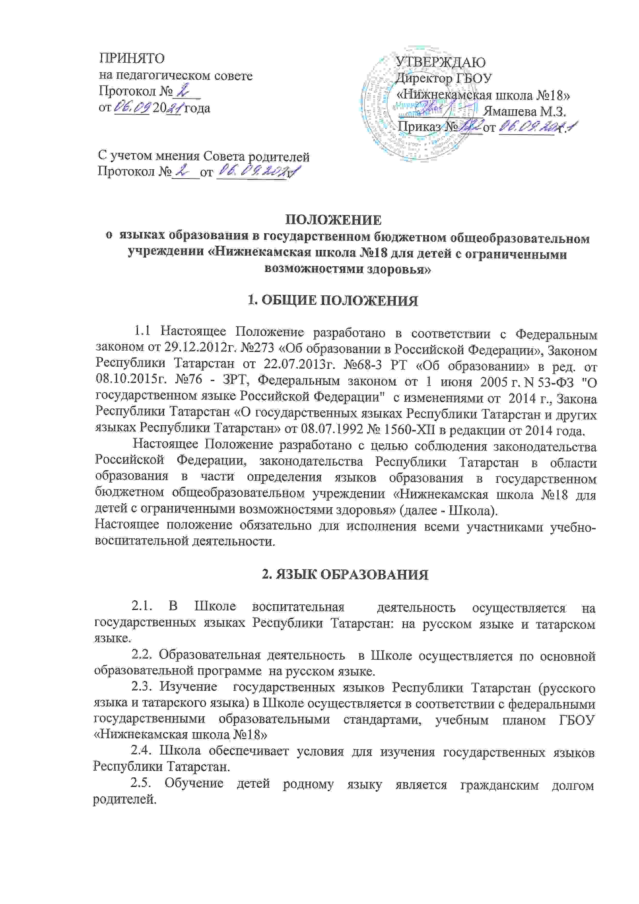2.6. Реализация права обучающихся на получение начального общего, основного общего, среднего общего образования на родном языке из числа языков народов Российской Федерации, а также право на изучение родного языка из числа языков народов Российской Федерации реализуется в пределах возможностей, представляемых образовательной организацией, при необходимом количестве соответствующих классов, а также условий их функционирования в Школе.

Положение принимается на неопределенный срок.

